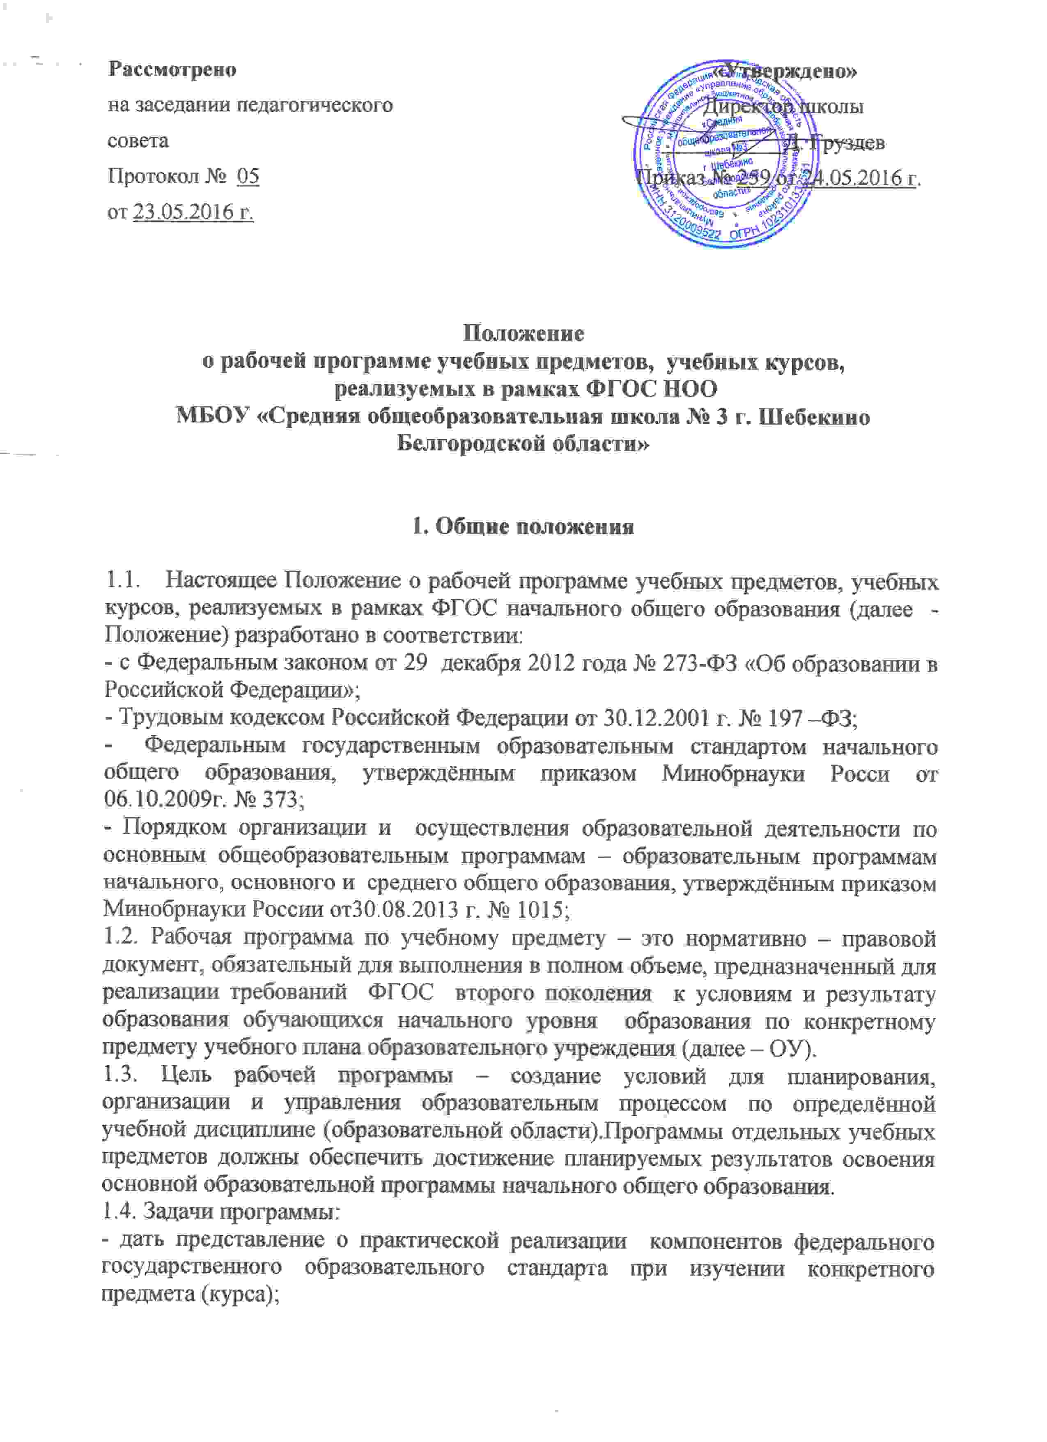

- конкретно определить содержание, объём, порядок изучения учебной дисциплины (курса) с учётом целей, задач и особенностей учебно – воспитательного процесса ОУ и контингента учащихся;
1.5. Функции рабочей программы:
- нормативная, то есть является документом, обязательным для выполнения в полном объеме;
- целеполагания, то есть определяет ценности и цели, ради достижения которых она введена в ту или иную образовательную область;
- определения содержания образования, то есть фиксирует состав элементов содержания, подлежащих усвоению учащимися (требования к минимуму содержания), а также степень их трудности;
- процессуальная, то есть определяет логическую последовательность усвоения элементов содержания, организационные формы и методы, средства и условия обучения;
- оценочная, то есть выявляет уровни усвоения элементов содержания, объекты контроля и критерии оценки уровня обученности учащихся.
1.6. К рабочим программам, которые в совокупности определяют содержание деятельности ОУ в рамках реализации основной образовательной программы начального общего образования, относятся программы по учебным предметам.

2. Разработка рабочей программы
2.1. Разработка и утверждение рабочих программ по обязательным учебным предметам относится к компетенции образовательной организации и реализуется ею самостоятельно.
2.2. Рабочая программа разрабатывается учителем (группой учителей, специалистов по данному предмету).
2.3. Рабочие программы по предметам разрабатываются на срок действия основной образовательной программы (нормативный срок освоения образовательной программы начального общего образования – 4 года).
2.4. Рабочая программа учебного курса, предмета, является основой для создания учителем календарно-тематического планирования учебного курса на каждый учебный год.
2.5. При составлении, согласовании и утверждении рабочей программы должно быть обеспечено ее соответствие следующим документам:
- федеральному государственному образовательному стандарту начального общего образования;
- требованиям к результатам освоения основной образовательной программы начального общего образования;
- программе формирования универсальных учебных действий;
- основной образовательной программе начального общего образования ОУ;
- примерной программе дисциплины, утвержденной Министерством образования и науки РФ (или авторской программе, прошедшей экспертизу и апробацию);
- федеральному перечню учебников.
2.6. Рабочая программа учебного предмета может быть единой для всех работающих в данной школе учителей или индивидуальной.
2.7. Если в примерной или авторской программе не указано распределение часов по разделам и темам, а указано только общее количество часов, то часы в рабочей программе распределяются по разделам и темам учителями, ориентируясь на используемые учебно-методические комплексы и индивидуальные особенности учащихся.

3. Структура, оформление и составляющие рабочей программы
3.1. Рабочая программа учебного предмета должна быть оформлена по образцу, аккуратно, без исправлений выполнена на компьютере. Текст набирается в редакторе Word шрифтом Times New Roman, кегль 12 - 14, межстрочный интервал одинарный, выравнивание по ширине; центровка заголовков и абзацы в тексте выполняются при помощи средств Word, листы формата А 4. Таблицы вставляются непосредственно в текст.
Титульный лист считается первым, но не нумеруется.
Таблица 1
Рассмотрено:  на заседании МО  Протокол № ___  от «___»_______20- г. | Согласовано:  Заместитель директора МБОУ «СОШ № 3 г. Шебекино»  __________/__________/  «____»____________20- г. | Утверждаю:  Директор МБОУ «СОШ № 3  г. Шебекино»  ______________/_______/  Приказ № ___  от «___»_________20- г.
Рассмотрено:
на заседании педсовета

Протокол № ___
от «____»________20- г
- название предметов, учебных и элективных курсов школы;
- уровень образования.

3.2. В зависимости от степени корректировки примерной или авторской программы рабочая программа может быть двух видов:
1 вид – если рабочая программа в полном объеме соответствует примерной или авторской программе по предмету;
- если в примерной учебной (или авторской, составленной на основе примерной) программе не указано распределение часов по темам или годам изучения учебного курса, а имеется только количество часов по разделам на несколько лет изучения. В этом случае учитель распределяет часы каждого раздела по учебным годам и темам самостоятельно.
2вид – если количество часов в учебном плане образовательной организации не совпадает с количеством часов в примерной (авторской) программе (более чем на 6 часов в год) вне зависимости от количества учебных недель;
- производится корректировка авторской программы в плане изменения числа тем, последовательности их изложения, перераспределения часов, отводимых на изучение тем (не более 20%); распределение резервного времени производится учителем самостоятельно и не является корректировкой программы;
3.3. Структура рабочей программы состоит из разделов, которые являются обязательными:
- Титульный лист.
- Содержание.
- Планируемые предметные результаты освоения учебного предмета, курса.
- Содержание учебного предмета, курса.
- Тематическое планирование с указанием часов, отводимых на освоение каждой темы.

3.4. Структурные элементы рабочей программы педагога
Элементы рабочей  программы | Содержание элементов рабочей программы
Титульный лист | - полное наименование образовательной организации;  - гриф утверждения программы;  - название учебного предмета, для изучения которого написана программа;  - уровень реализации программы;
Планируемые предметные результаты освоения учебного предмета, курса. | Требования к уровню подготовки учащихся, учащихся по данной программе. Личностные, метапредметные и предметные результаты освоения конкретного учебного предмета, курса в соответствии с требованиями ФГОС и авторской программы конкретизируются для каждого класса;  Требования к подготовке учащихся по предмету в полном объеме совпадают с требованиями ФГОС и примерной (авторской) программой по предмету или примерными учебными программами.  Требования задаются в деятельностной форме (чему в результате изучения учебного предмета учащиеся научатся, получат возможность научиться).
Содержание учебного предмета | - перечень и название раздела и тем курса;  - необходимое количество часов для изучения раздела, темы;  - содержание учебной темы:  - основные изучаемые вопросы;  - практические и лабораторные работы, творческие и практические задания, экскурсии и другие формы занятий, используемые при обучении.
Тематическое планирование с указанием часов, отводимых на освоение каждой темы. | - перечень разделов, тем и последовательность их изучения;  - количество часов на изучение каждого раздела и каждой темы;  - темы отдельных уроков;  - вид занятий (теоретические или практические, количество часов).

4. Компетенция и ответственность учителя
4.1. К компетенции учителя относятся:
- разработка Рабочих программ;
- использование и совершенствование методик учебной деятельности и образовательных технологий, в том числе дистанционных образовательных технологий с применением информационных и телекоммуникативных технологий ;
- организация своей деятельности в соответствии с годовым календарным учебным графиком на текущий учебный год и правилами внутреннего распорядка общеобразовательного учреждения, иными локальными актами общеобразовательного учреждения;
- осуществление текущего контроля успеваемости и промежуточной аттестации обучающихся в соответствии с федеральными нормами и требованиями федерального государственного стандарта основного общего образования, уставом школы;
- отчётность о выполнении обучающимися практической части Рабочих программ в соответствии с учебным планом общеобразовательного учреждения на текущий учебный год и графиком учебного процесса (расписанием занятий).
4.2. Учитель несёт ответственность за:
- невыполнение функций, отнесённых к его компетенции;
- реализацию обучающимися не в полном объёме практической части Рабочих программ в соответствии с учебным планом общеобразовательного учреждения на текущий учебный год и графиком учебного процесса (расписанием занятий);
- качество знаний, умений и способов деятельности обучающихся по учебному курсу, предмету, дисциплине ;
- нарушение прав и свобод обучающихся во время реализации Рабочих программ.

5. Контроль за реализацией рабочих программ.

5.1. Учитель несет персональную ответственность за реализацию в полном объеме рабочей программы по предмету в соответствии с учебным планом, в том числе выполнению контрольной и практической части.
5.2. Администрация МБОУ «СОШ № 3 г.Шебекино» осуществляет контроль реализации рабочих программ в соответствии с планом внутришкольного контроля.
5.3. Администрация МБОУ «СОШ № 3 г. Шебекино» по итогам каждого учебного периода (четверти, полугодия, года) контролирует:
· выполнение рабочих программ по объему и содержанию,
· выполнение практической части рабочих программ,
· организацию текущего и итогового контроля за достижением обучающимися планируемых результатов освоения ООП НОО.

4. Сроки и порядок рассмотрения Рабочих программ:
4.1. Сроки и порядок рассмотрения Рабочей программы определяется данным положением. Рабочая программа рассматривается и утверждается в соответствии со сроком действия основной образовательной программы.
4.2. Сроки и порядок рассмотрения Рабочей программы осуществляется следующим образом:
Первый этап – до 30 июня. Рабочая программа рассматривается на заседании методического объединения (результаты рассмотрения заносятся в протокол).
Второй этап – до 30 августа. Рабочая программа рассматривается на заседании педагогического совета и согласовывается с заместителем директора.
Утверждение рабочих программ по учебным предметам осуществляется до начала учебного года, но не позднее 31 августа текущего учебного года.
4.3. После утверждения директором школы Рабочая программа становится нормативным документом, реализуемым в школе в соответствии со сроком действия основной образовательной программы. Общий перечень Рабочих программ утверждается приказом по школе.

